
หน่วยการเรียนรู้ที่ ๒๑
การฟัง การดู และการพูด

เรื่องที่ ๒ แผนการจัดการเรียนรู้ที่ ๖

เรื่องขบขัน


ชั้นประถมศึกษาปีที่ ๒ เวลา ๑ ชั่วโมง

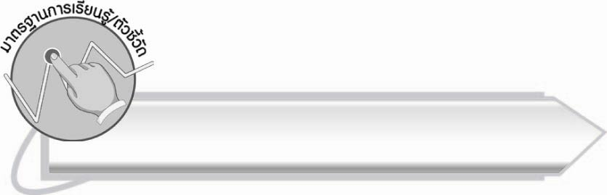
มาตรฐานการเรียนรู้/ตัวชี้วัด

มาตรฐานการเรียนรู้
มาตรฐาน ท ๓.๑ สามารถเลือกฟังและดูอย่างมีวิจารณญาณ และพูดแสดงความรู้ ความคิด
และความรู้สึกในโอกาสต่าง ๆ อย่างมีวิจารณญาณและสร้างสรรค์
ตัวชี้วัด
ท ๓.๑ ป. ๒/๒ เล่าเรื่องที่ฟังและดูทั้งที่เป็นความรู้และความบันเทิง
ท ๓.๑ ป. ๒/๕ พูดแสดงความคิดเห็นและความรู้สึกจากเรื่องที่ฟังและดู
ท ๓.๑ ป. ๒/๗ มีมารยาทในการฟัง การดู และการพูด

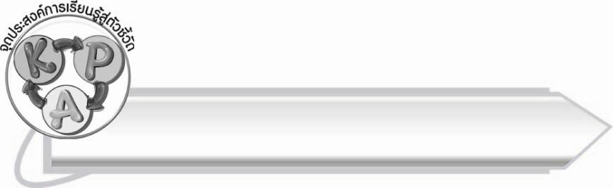
จุดประสงค์การเรียนรู้สู่ตัวชี้วัด

๑. สรุปข้อคิดและสาระจากเรื่องที่ฟังและดู (K)
๒. พูดแสดงความคิดเห็นและความรู้สึกจากเรื่องที่ฟังและดู (P)
๓. ตระหนักถึงความสำคัญของข้อคิดจากเรื่องที่ฟังและดู โดยนำไปประยุกต์ใช้ในชีวิตจริง (A)

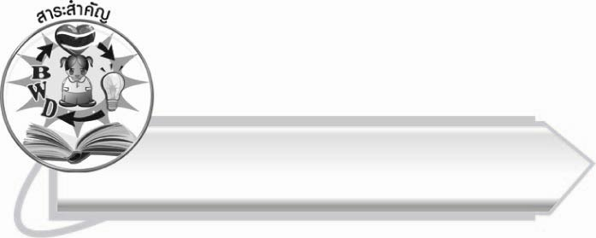
สาระสำคัญ

เรื่องขบขันทำให้ผู้ฟังและดูสนุกสนาน แต่ควรเลือกฟังและดูเรื่องขบขันที่สุภาพและเหมาะสม

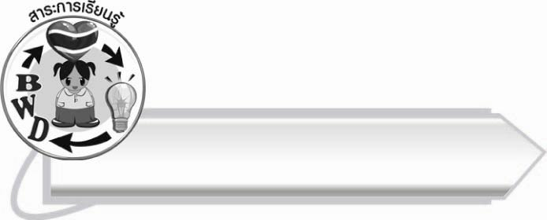
สาระการเรียนรู้

การฟังเรื่องขบขัน



สมรรถนะสำคัญของผู้เรียน

๑. ความสามารถในการสื่อสาร
- ทักษะการอ่าน
- ทักษะการเขียน
- ทักษะการฟัง การดู และการพูด
๒. ความสามารถในการคิด
- การให้เหตุผล
- การวิเคราะห์
- การสังเคราะห์
- การสรุปความรู้
๓. ความสามารถในการแก้ปัญหา
๔. ความสามารถในการใช้ทักษะชีวิต



คุณลักษณะอันพึงประสงค์

ใฝ่เรียนรู้
ตัวชี้วัดที่ ๔.๒ แสวงหาความรู้จากแหล่งเรียนรู้ต่าง ๆ ทั้งภายในและภายนอก
โรงเรียนด้วยการเลือกใช้สื่ออย่างเหมาะสม บันทึกความรู้
วิเคราะห์ สรุปเป็นองค์ความรู้ และสามารถนำไปใช้ใน
ชีวิตประจำวันได้

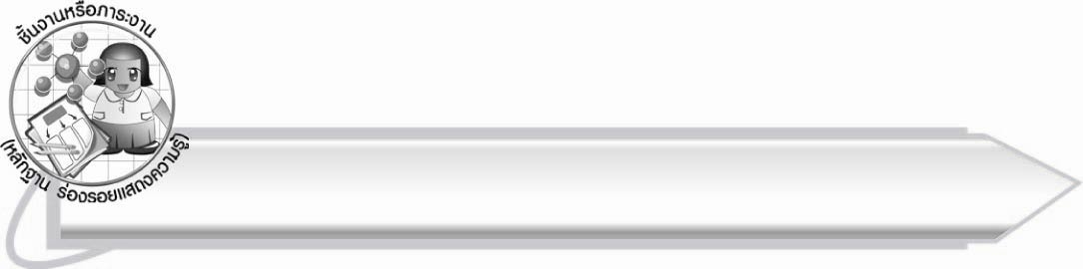
ชิ้นงานหรือภาระงาน (หลักฐาน ร่องรอยแสดงความรู้)

-

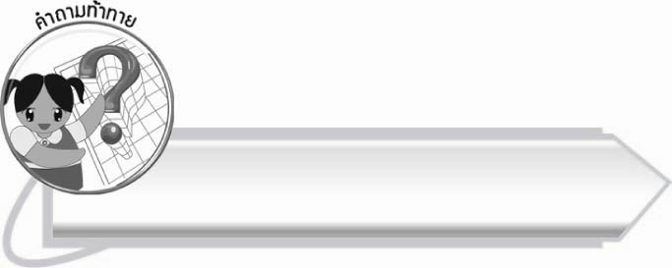
คำถามท้าทาย

นักเรียนเคยฟังและดูเรื่องขบขันแบบใด

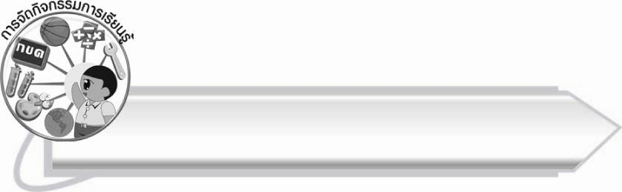
การจัดกิจกรรมการเรียนรู้

๑. ให้นักเรียนร่วมกันสนทนา โดยครูใช้คำถามท้าทาย ดังนี้
๏ นักเรียนเคยฟังและดูเรื่องขบขันแบบใด
๒. ให้นักเรียนฟังเรื่องขบขันจากครูทีละเรื่อง เมื่อจบเรื่องให้นักเรียนฝึกแสดง
ความคิดเห็นและความรู้สึกรวมทั้งบอกข้อคิดจากเรื่อง
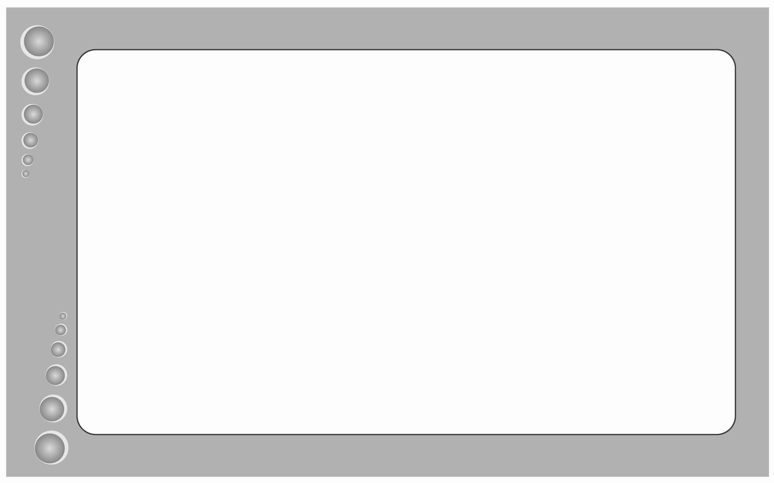
เรื่องที่ ๑ “ว่าแต่เขา”
น้า : นี่เธอสองคนทำไมชอบพูดอะไรให้มันยาวขึ้นอยู่เรื่อย
ไม่ไปไม่เปย ไม่กินไม่แก็น ไม่นั่นไม่นี่ล่ะ
หลาน : ก็มันฟังเก๋นี่คะน้า
น้า : โธ่เอ๊ย! เก๋แก๋อะไรกัน
หลาน : อ้าว!

เมื่อตำหนิว่าใครทำอะไรไม่ถูก เราก็ไม่ควรทำเช่นนั้นเสียเอง

เรื่องที่ ๒ “กระเป๋าเสื้อหาย”
กลม : เฮ้ย! กระเป๋าเสื้อตัวนี้ไปไหนล่ะนี่ ไม่มีหรือ
แบน : เอ้า! ก็ตอนนายรีบคว้าเสื้อจากราวมาใส่
วิ่งตามฉันมานี่น่ะ รู้ตัวไหมว่าใส่เสื้อถูกหรือเปล่า
กระเป๋าจึงอยู่ข้างใน ฉันก็เพิ่งเห็น
ยาว : อ้าว! กลม ทำเคล็ดอะไรน่ะ ใส่เสื้อกลับตะเข็บเฉยเลย
ทำอะไร ต้องมีสติ ดูให้รอบคอบ จะได้ไม่ผิดพลาด

๓. ให้นักเรียนศึกษาความรู้เรื่อง เรื่องขบขัน
๔. ให้นักเรียนที่สนใจจะเล่าเรื่องขบขันออกมาเล่าเรื่องให้เพื่อนฟัง จากนั้นทุกคนร่วมกันแสดง
ความคิดเห็น และความรู้สึกจากการฟัง
๕. ให้นักเรียนแบ่งกลุ่มร่วมกันคิดเรื่องขบขัน โดยมีการแสดงประกอบการเล่า ให้เพื่อน ๆ ที่ชม
ช่วยกันจับใจความ แสดงความคิดเห็นและความรู้สึกจากการฟังและดู
๖. ให้นักเรียนและครูร่วมกันสรุปความรู้ ดังนี้
๏ เรื่องขบขันทำให้ผู้ฟังและดูสนุกสนาน แต่ควรเลือกฟังและดูเรื่องขบขันที่สุภาพและเหมาะสม

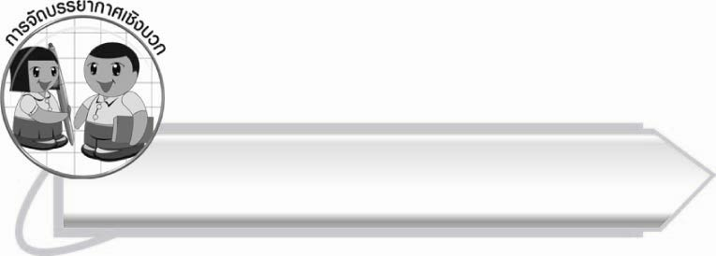
การจัดบรรยากาศเชิงบวก

ส่งเสริมให้นักเรียนพัฒนาการคิด ด้วยการตอบคำถามและแสดงความคิดเห็นอย่างอิสระ
และยอมรับความคิดที่แตกต่างจากคนอื่น

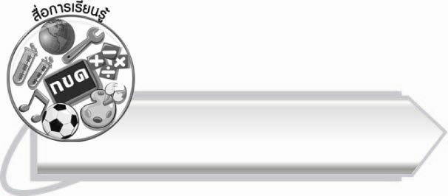
สื่อการเรียนรู้

เรื่องขบขัน
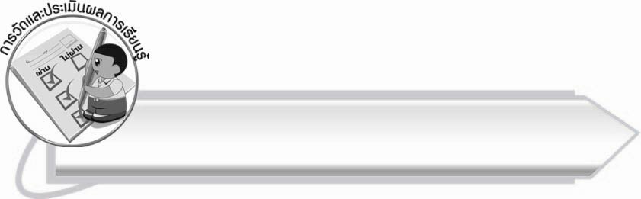
การวัดและประเมินผลการเรียนรู้

๑. วิธีการวัดและประเมินผล
๑.๑ สังเกตพฤติกรรมของนักเรียนในการเข้าร่วมกิจกรรม
๑.๒ สังเกตพฤติกรรมของนักเรียนในการเข้าร่วมกิจกรรมกลุ่ม
๒. เครื่องมือ
๒.๑ แบบสังเกตพฤติกรรมการเข้าร่วมกิจกรรม
๒.๒ แบบสังเกตพฤติกรรมการเข้าร่วมกิจกรรมกลุ่ม
๓. เกณฑ์การประเมิน
๓.๑ การประเมินพฤติกรรมการเข้าร่วมกิจกรรม
ผ่านตั้งแต่ ๒ รายการ ถือว่า ผ่าน
ผ่าน ๑ รายการ ถือว่า ไม่ผ่าน
๓.๒ การประเมินพฤติกรรมการเข้าร่วมกิจกรรมกลุ่ม
คะแนน ๙-๑๐ ระดับ ดีมาก
คะแนน ๗-๘ ระดับ ดี
คะแนน ๕-๖ ระดับ พอใช้
คะแนน ๐-๔ ระดับ ควรปรับปรุง

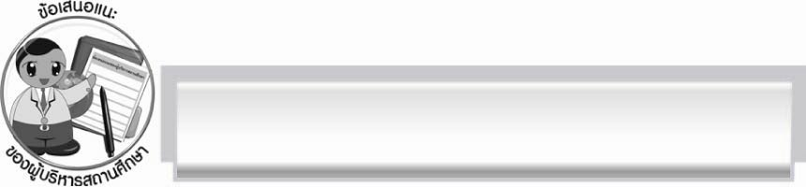
ข้อเสนอแนะของผู้บริหารสถานศึกษา
______________________________________________________________________________
______________________________________________________________________________
______________________________________________________________________________
______________________________________________________________________________
______________________________________________________________________________
______________________________________________________________________________
______________________________________________________________________________
______________________________________________________________________________
______________________________________________________________________________
______________________________________________________________________________
______________________________________________________________________________
______________________________________________________________________________
______________________________________________________________________________
______________________________________________________________________________
______________________________________________________________________________
______________________________________________________________________________
______________________________________________________________________________
______________________________________________________________________________
______________________________________________________________________________
______________________________________________________________________________
______________________________________________________________________________
______________________________________________________________________________
______________________________________________________________________________
______________________________________________________________________________

ลงชื่อ_________________________ (ผู้บริหารสถานศึกษา)
(_________________________)
________/________/_______

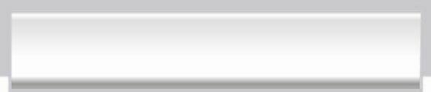
บันทึกหลังการสอน

ผลการจัดการเรียนการสอน

______________________________________________________________________________
______________________________________________________________________________
______________________________________________________________________________
______________________________________________________________________________
______________________________________________________________________________
______________________________________________________________________________

ปัญหา/อุปสรรค

______________________________________________________________________________
______________________________________________________________________________
______________________________________________________________________________
______________________________________________________________________________
______________________________________________________________________________
______________________________________________________________________________

แนวทางแก้ไข

______________________________________________________________________________
______________________________________________________________________________
______________________________________________________________________________
______________________________________________________________________________
______________________________________________________________________________
______________________________________________________________________________

ลงชื่อ__________________________ (ผู้บันทึก)
(_________________________)
________/________/_______

